ESCOLA BÁSICA MUNICIPAL ALBERTO BORDIN
7º ANO PROJETO
MATÉRIA: ARTES
PROFESSORA: ANDRÉIA LOPES SUTIL

ATIVIDADE:
- FAZER ATIVIDADES À SEGUIR:
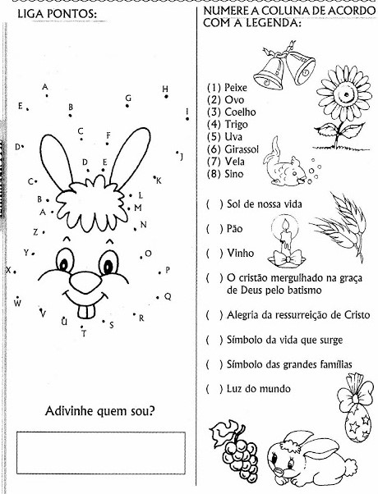

ATIVIDADE:
- PINTAR O DESENHO DE PÁSCOA COM A CORES PRIMÁRIAS E SECUNDÁRIAS:
OBSERVAÇÃO: LEMBRAR DE GUARDAR A ATIVIDADE PARA POSSÍVEL AVALIAÇÃO DA PROFESSORA.

BOM TRABALHO!

